***T2_P4 - DWEC***

**Nombre:**

**EJERCICIO 1:**

En esta tarea trabajaremos con el ***objeto array*** de.

* + Descarga de la Moodle los scripts ***arrays.js, arrays.test.js y package.json***
  + Ejecuta el comando ***npm install***
  + Ejecuta el comando ***npm run test.*** Si todo ha ido bien debería obtener el siguiente resultado:

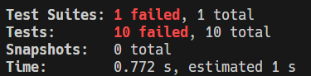

* + Implementa todas las funciones que están en el archivo ***arrays.js***
  + Ejecuta el comando ***npm run test.*** Si todo ha ido bien debería obtener el siguiente resultado:

